*Федеральное государственное бюджетное образовательное учреждение* *высшего образования*

|  |  |
| --- | --- |
| **Gerb-BMSTU_01** | ***«Московский государственный технический университет  имени Н.Э. Баумана***  ***(национальный исследовательский университет)»***  ***(МГТУ им. Н.Э. Баумана)*** |

ФАКУЛЬТЕТ ИНФОРМАТИКА И СИСТЕМЫ УПРАВЛЕНИЯ

КАФЕДРА КОМПЬЮТЕРНЫЕ СИСТЕМЫ И СЕТИ (ИУ6)

**Отчет**

**по лабораторной работе №6**

**Дисциплина:** Операционные системы

**Название лабораторной работы:**

Исследование методов организации внешней памяти

Студент гр. ИУ6-52  **\_\_\_\_\_\_27.09.2018 Бурлаков А.С.**

(Подпись, дата) (И.О. Фамилия)

Преподаватель  **\_\_\_\_\_\_\_\_\_\_\_ Мельников В.Ю.**

(Подпись, дата) (И.О. Фамилия)

Москва, 2018

# ВВЕДЕНИЕ

**Цель работы:** исследование файловых систем, применяющихся в UNIX-подобных системах, а также изучение основных утилит для работы с файлами.

# ОСНОВНАЯ ЧАСТЬ

* **Создать в домашнем каталоге папку**



* **Создать в ней файл и записать в него текст**



* **Скопировать папку вместе с файлом (одной командой)**



* **Создать в домашнем каталоге жёсткую и мягкую ссылки на ваш файл**



* **Вывести в консоль содержимое домашней папки**



* **Вывести в консоль содержимое домашнего каталога, включая скрытые файлы и папки в широком формате. Определить размер вашего файла.**

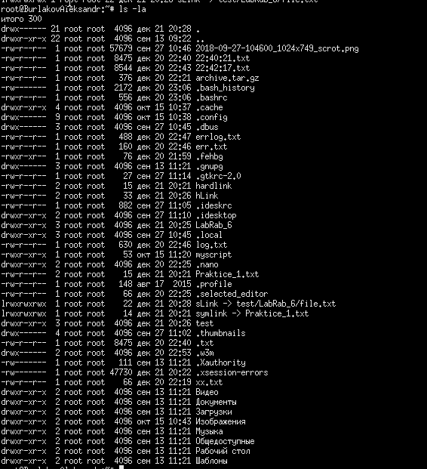

* **Вывести текст вашего файла в консоль, используя ссылку**



* **Создать архив (gz) вашей папки**

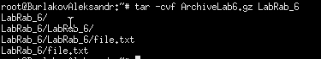

* **Создать новую папку и распаковать в неё архив**

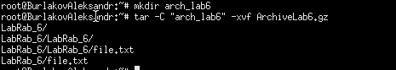

* **Найти в вашем домашнем каталоге и его подкаталогах файл с заданным именем**

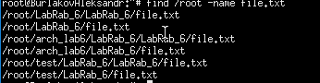

* **Найти в вашем домашнем каталоге и его подкаталогах файлы с датой создания старше 7 дней от текущей даты.**

**find /root –ctime +7**

* **Определить, из какого каталога запускается leafpad**



# Заключение

1. В ходе данной лабораторной работы было проведено исследование файловых систем, применяющихся в UNIX-подобных системах, а также изучение основных утилит для работы с файлами